雨天情景
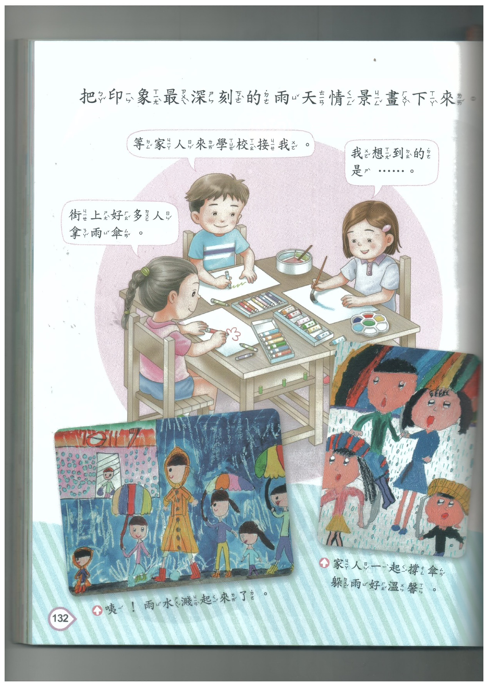
下雨天！雨水嘩啦！嘩啦！從天而降的落下來了！在夏天的時候，午後的雷陣雨可以消除暑氣，帶來一陣清涼，感覺很舒服。小朋友！你可以仔細觀察雨天的街景，有：撐傘的人們、躲雨的人們、穿雨衣的人們，還有來往的人車，除此之外，雨天的郊外景色、窗外的景色也是作畫的好題材，請大家試著以「雨天情景」為題目，發揮你的創意，畫出一幅美麗的雨天畫作。

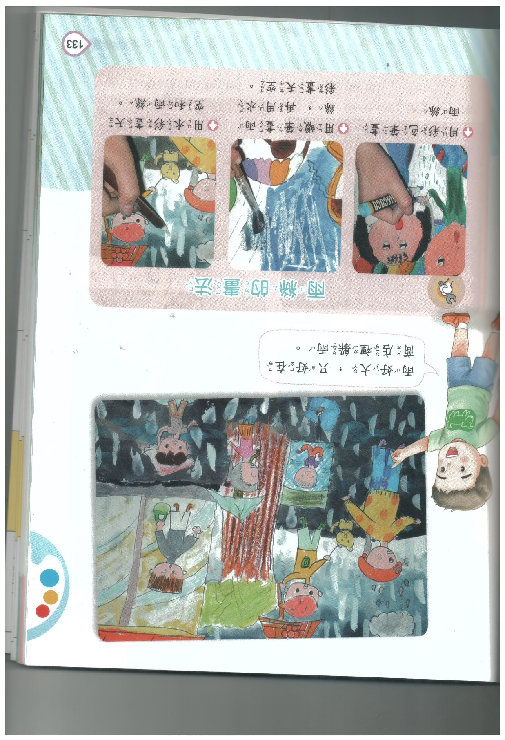
準備材料：
1.八開圖畫紙一張。
2.彩繪用具（水彩、彩色筆、旋轉蠟筆、油性蠟筆皆可）。

